ВЭНГО ВАДИМ НЯРОВИЧ

Депутат Таймырского Долгано-Ненецкого районного Совета депутатов пятого созыва

Усть-Енисейский одномандатный избирательный округ № 7

член фракции ЛДПР

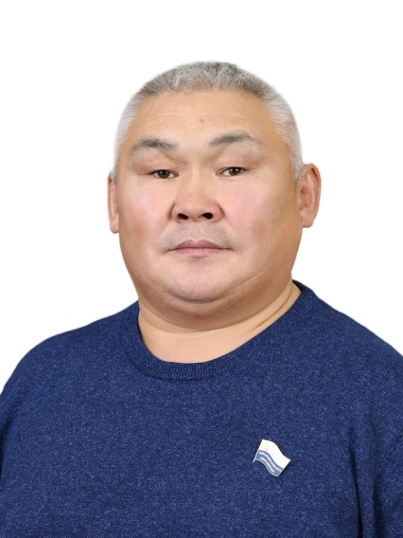

Входит в состав постоянной комиссии:

- по вопросам содействия в реализации прав коренных малочисленных народов и местных национально-культурных автономий.

Дата и место рождения:

10 октября 1973 года, Красноярский край, Усть-Енисейский район, пос. Караул.

Образование:

среднее специальное, 2011 год - Краевое государственное бюджетное образовательное учреждение среднего профессионального образования «Таймырский колледж», специальность «Оленевод» 4 разряда.

Трудовая деятельность:

ноябрь 1995 г. – июнь 2001 г. – оленевод бригады №4;

апрель 2006 г. – январь 2007 г. – рыбак-охотник в СХА «Заря». Уволен по собственному желанию;

февраль 2007 г. - сентябрь 2017г. - промысловик ООО «Северная гавань»;

февраль 2016 г. - по настоящее время - ИП Вэнго Вадим Нярович, глава ИП К(Ф)Х.

апрель 2019 г. - по настоящее время - ОСПК «Яра-Танама». Председатель кооператива.

Общественно-политическая деятельность:

член Либерально-демократической партии России.

Награды, звания, спортивные разряды:

грамоты Министерства сельского хозяйства Красноярского края.

Семейное положение:

женат, пятеро детей.

10 сентября 2023 года избран депутатом Таймырского Долгано-Ненецкого районного Совета депутатов пятого созыва.

